Teacher’s version

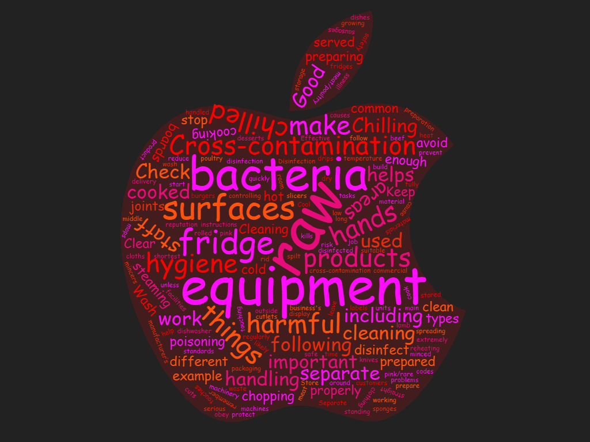

fridge Kühlschrank
cook kochen
separate trennen
clean reinigen
meal Mahlzeit, Gericht
surface Oberfläche
cross-contamination Kreuzkontamination; Querverschmutzung; gegenseitige Verunreinigung
kitchen Küche
temperature Temperatur
bacteria Bakterien
chilled gekühlt
chill kühlen
chilling Kühlung
equipment Ausstattung
hygiene Hygiene
staff Personal
raw roh
harmful gesundheitsschädlich, gefährlich
disinfect desinfizieren

